**Конструктор изделий**

**Справочники в конструкторе изделий**

Чтобы стандартизировать ввод определённых повторяющихся значений в качестве параметров изделия прошу добавить возможность создания справочников значений в конструкторе изделий. Справочник доложен быть связан с одним или несколькими кодами видов деятельности (далее КВД), и должен содержать произвольный набор значений, подставляемых в поле Параметр. Например справочник «Единица измерения», «Цвет» и т. д. могут применяться во всех изделиях всех КВД, а справочник «Размер одежды» только в текстиле. Так же прошу реализовать возможность выбора справочника из всех, привязанных к данному КВД при заполнении параметра, если такой атрибут указан в конструкторе (например материал лицевой поверхности буквы может быть как из справочника светопропускающие материалы, так и из справочника листовые ПВХ).

Так же прошу учесть, что данный ввод параметров для изделия в конструкторе упрощён, т. к. сейчас мы реализуем первую стадию проекта. Для формирования тех. карты понадобятся такие элементы изделия как «Деталь» и «Операция». Примерная структура описания ниже:

**Изделие**

***Операция*** *1*

Параметр 1

Параметр2

Параметр N

КВД

***Деталь***

Описание

ФАЙЛЫ

***Операция N***

Параметр 1

Параметр2

Параметр N

КВД

ФАЙЛЫ

***Операция*** *1*

Параметр 1

Параметр2

Параметр N

КВД

***Деталь N***

Описание

ФАЙЛЫ

***Операция N***

Параметр 1

Параметр2

Параметр N

КВД

ФАЙЛЫ

Параметры так же могут быть полями для ввода или справочниками.

Пример интерфейса

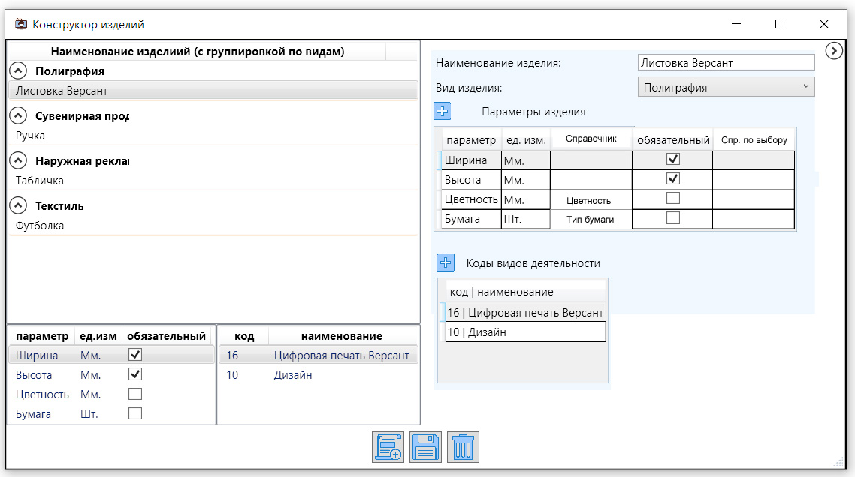

Сами справочники для конструктора можно вывести в отдельное меню «Справочники конструктора изделий», либо вообще весь конструктор вынести в отдельное меню «Конструктор изделий» с элементами конструктор описания, конструктор тех. карт, справочники и т. д.